. Создание заказов в лабораторию
Создание заказов на лабораторные анализы регистратором.
Для создания заказа на панели оплаты нажмите на иконку с логотипом внешней лаборатории (кнопок может быть несколько, это зависит от количества внешних лабораторий)
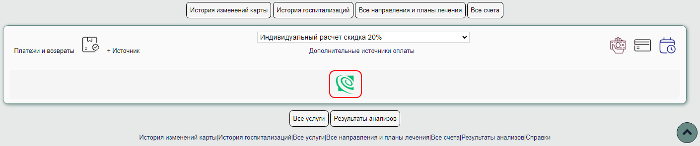
Откроется форма выбора услуг для заказа
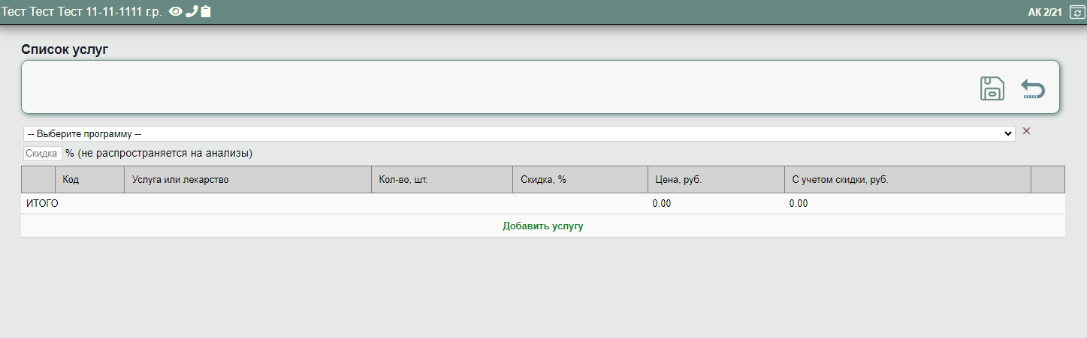
Нажмите “Добавить услугу” и выберите из списка позиции, которые хотите добавить в заказ
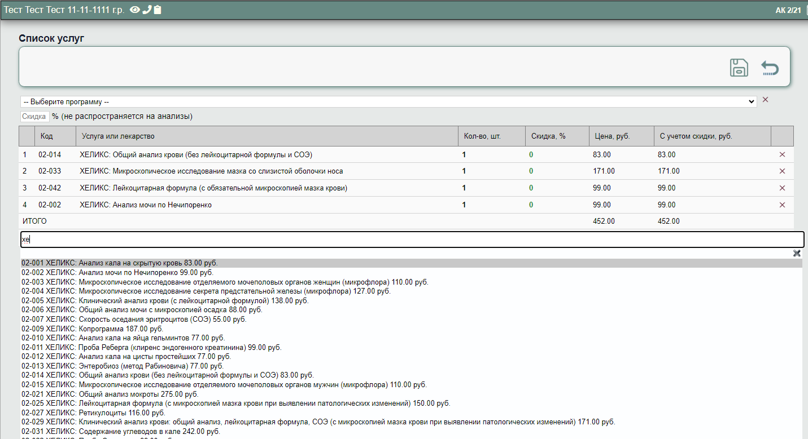
Если вы ошибочно добавили позицию в список, удалить ее можно по иконке напротив соответствующей услуги.
Для сохранения списка услуг - нажмите - 
В карте пациента появится запись - Заказ в лабораторию.
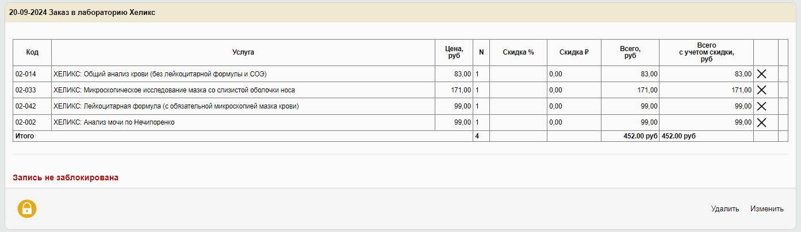
Для удаления позиции из заказа нажмите - . Если все корректно - нажмите - 
После того, как вы заблокируете запись - Заказ будет оформлен.
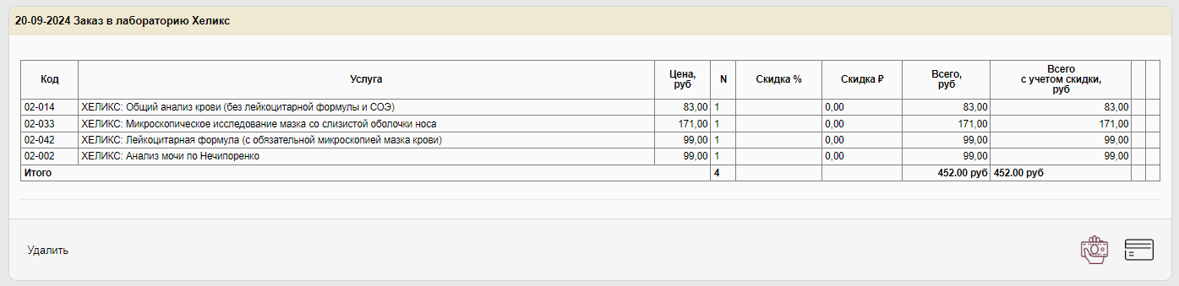
Для его оплаты необходимо на записи заказа нажать кнопку “Добавить услуги в счет”
 или 
все записи из заказа - будут добавлены в счет
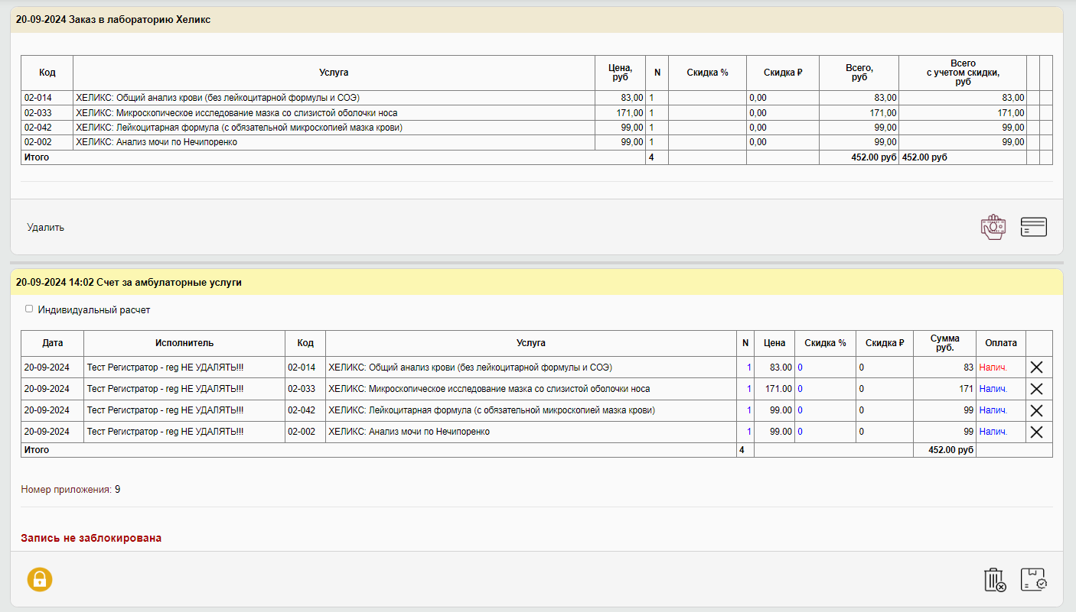
Вы можете указать скидку для услуги или поменять вид оплаты для позиций заказа. Наличные/Безналичные .
Если счет создан ошибочно. то удалить его можно по кнопке 
Если все корректно - нажмите -
После блокировки счета распечатайте квитанцию или другие документы с записи


